Horta Bio… em casa
Ficha de Registo
Identificação da planta escolhida
Nome comum da espécie:  Ervilha | Nome científico:  Pisum sativum
Quando colocaste a semente na terra?

Data: 01/05/2020

Quantos dias passaram até ao aparecimento da plântula?

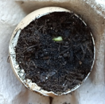
Resposta: 6 dias

Registo semanal do desenvolvimento da planta:
Gostaríamos que registasses, se possível, semanalmente, o desenvolvimento da tua planta. Se não se notarem modificações significativas, não necessitas de anotar.

O que podes e deves registar?
Quanto cresceu? Quantas folhas novas? Apareceram ramificações? Apareceu uma florescência, quando? A planta frutificou? A planta ficou com as folhas amareladas? Murchou? Tem parasitas?
Semana 1: A 1ª plântula cresceu cerca de 1 cm apresentando 1 ramificação.
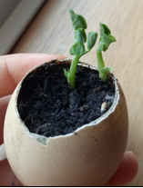
Semana 2: Cresceu 2 cm, apareceu 1 ramificação, 8 folhas novas (contabilizando as duas plântulas), não ficou com folhas amareladas nem murchou nem ficou com parasitas.
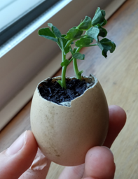
Semana 3: Cresceu mais 3 cm, há mais 5 folhas novas, apareceram 3 ramificações, folhas apresentam um verde intenso e não foram detetados parasitas.
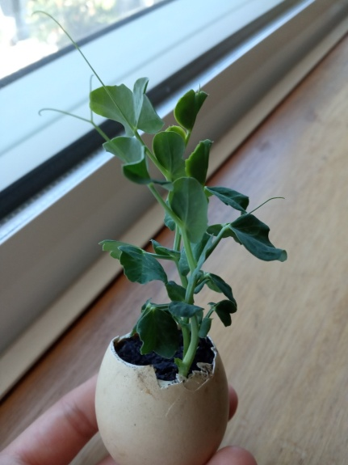
Semana 4: Cresceu mais 3 cm, contabilizando agora 9 cm de altura; tem 15 folhas, apareceram 3 ramificações, as folhas continuam com um verde intenso. Não forma detetados parasitas.
Por fim…
Descreve-nos como foi feita a sementeira:

Coloquei terra dentro da casca do ovo. Abri um pequeno buraco e coloquei as sementes, tapei novamente com terra.
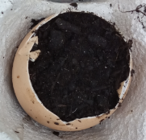
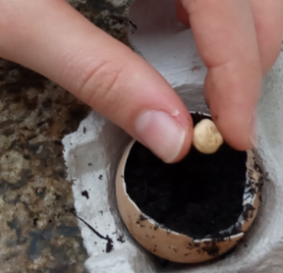
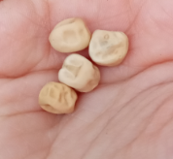

Como foi realizada a manutenção da tua planta?

Foi regada diariamente e colocada num local com luz solar.

Que materiais utilizaste?

Cascas de ovos, terra rica em matéria orgânica (resultante da compostagem - restos de cascas de batata, cebola, laranjas, relva …), água, sementes de ervilha e caixa de ovos.

Aluna: Ema Roque n.º 5 – 7º B1

